角动量

**轨道角动量 $\hat{L}$**

$${\hat{L}}^{2}=-ℏ^{2}\left[\frac{1}{\sin{θ}}\frac{∂}{∂θ}\left(\sin{θ}\frac{∂}{∂θ}\right)+\frac{1}{\sin^{2}{θ}}\frac{∂^{2}}{∂ϕ^{2}}\right]$$

各分量的算符

$$\left\{\begin{aligned}{\hat{L}}_{x}=y{\hat{p}}_{z}-z{\hat{p}}_{y}=iℏ\left(\sin{ϕ}\frac{∂}{∂θ}+\cot{θ}\cos{ϕ}\frac{∂}{∂ϕ}\right) \\ {\hat{L}}_{y}=z{\hat{p}}_{x}-x{\hat{p}}_{z}=-iℏ\left(\cos{ϕ}\frac{∂}{∂θ}-\cot{θ}\sin{ϕ}\frac{∂}{∂ϕ}\right) \\ {\hat{L}}_{z}=x{\hat{p}}_{y}-y{\hat{p}}_{x}=-iℏ\frac{∂}{∂ϕ}\end{aligned}\right.$$

角动量量子数 $l$

$$L^{2}=l(l+1)ℏ^{2} or L=\sqrt{l(l+1)}ℏ$$

$$l=0,1,⋯,n-1$$

磁量子数 $m_{l}$，即在 $z$ 方向上的投影值

$$L_{z}=m_{l}ℏ$$

$$m_{l}=-l,-l+1,⋯,l-1,l$$

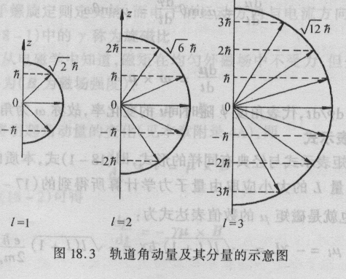

对易关系：

$$\left[{\hat{L}}_{x},{\hat{L}}_{y}\right]=iℏ{\hat{L}}_{z}$$

$$\left[{\hat{L}}_{y},{\hat{L}}_{z}\right]=iℏ{\hat{L}}_{x}$$

$$\left[{\hat{L}}_{z},{\hat{L}}_{x}\right]=iℏ{\hat{L}}_{y}$$

$$\left[{\hat{L}}^{2},\hat{L}\right]=0$$

**自旋角动量 $\hat{S}$**

自旋量子数 $s$

$$S^{2}=s(s+1)ℏ^{2} or S=\sqrt{s(s+1)}ℏ$$

$$s=\frac{1}{2}$$

在 $z$ 方向上的投影值 $m_{s}$

$$S_{z}=m_{s}ℏ$$

$$m_{s}=±\frac{1}{2}$$

对易关系：

$$\left[{\hat{S}}_{x},{\hat{S}}_{y}\right]=iℏ{\hat{S}}_{z}$$

$$\left[{\hat{S}}_{y},{\hat{S}}_{z}\right]=iℏ{\hat{S}}_{x}$$

$$\left[{\hat{S}}_{z},{\hat{S}}_{x}\right]=iℏ{\hat{S}}_{y}$$

$$\left[{\hat{S}}^{2},\hat{S}\right]=0$$

**总角动量 $\hat{J}$**

角动量合成

$$\hat{J}=\hat{L}+\hat{S}$$

$${ I}^{2}=J(J+1)ℏ^{2} or I=\sqrt{j(j+1)}ℏ$$

单电子

$$J=l±\frac{1}{2}$$

多电子

$$J=L+S,L+S-1,⋯,|L-S|$$

在 $z$ 方向上的投影值 $m_{J}$

$$m_{J}=-J,-J+1,⋯,J-1,J$$

对易关系：

$$\left[{\hat{J}}_{i},{\hat{J}}_{j}\right]=iℏε_{ijk}{\hat{J}}_{k}$$

$$\left[{\hat{J}}^{2},\hat{J}\right]=0$$

角动量合成

单电子

$l-s$**耦合**（ $Russell-Saunders$ 耦合）

原子态符号

$${{}_{}^{2s+1}l}_{j}$$

$$s=\frac{1}{2}$$

$$j=l+\frac{1}{2},l-\frac{1}{2}$$

多电子

$L-S$**耦合**

不同电子间的 $l$ 和 $s$ 先分别合并成 $L$ 和 $S$，再耦合成原子的总角动量 $J$；

对所有原子基态都成立；

原子态符号

$${{}_{}^{2S+1}L}_{J}$$

$$J=L+S,L+S-1,⋯,|L-S|$$

$$-J≤m_{J}≤J$$

以两个电子合成为例：

$$L_{1}=\sqrt{l_{1}(l_{1}+1)}ℏ$$

$$L_{2}=\sqrt{l_{2}(l_{2}+1)}ℏ$$

$$L=\sqrt{L(L+1)}ℏ$$

$$L=l_{1}+l_{2},⋯,|l_{1}-l_{2}|$$

$$S_{1}=\sqrt{s_{1}(s_{1}+1)}ℏ$$

$$S_{2}=\sqrt{s_{2}(s_{2}+1)}ℏ$$

$$S=\sqrt{S(S+1)}ℏ$$

$$S=s_{1}+s_{2},⋯,|s_{1}-s_{2}|$$

$$I=\sqrt{J(J+1)}ℏ$$

$$J=L+S,⋯,\left|L-S\right|$$

$J-J$**耦合**

轨道-自旋磁矩的耦合变强。不同电子的 $j$ 矢量相互耦合，形成原子的总角动量矢量 $J$；

$${\left(j_{1},j_{2}\right)}_{j}$$

**磁矩 $\overset{⃑}{μ}$**

$$\overset{⃑}{μ}=πr^{2}I=-\frac{ev}{2πr}πr^{2}=-\frac{e}{2m_{e}}\overset{⃑}{L}$$

$$玻尔磁子：μ_{B}=\frac{eℏ}{2m_{e}}$$

轨道角动量磁矩 $μ_{l}$

$$μ_{l}=-Lμ_{B}/ℏ=-\frac{e}{2m_{e}}\sqrt{l(l+1)}ℏ=-\sqrt{l(l+1)}μ_{B}$$

$$μ_{l,z}=-L_{z}μ_{B}/ℏ=-\frac{e}{2m_{e}}m_{l}ℏ=-m_{l}μ_{B}$$

自旋磁矩 $μ_{s}$

$$μ_{s}=-Sμ_{B}/ℏ=-2\frac{e}{2m_{e}}\sqrt{s(s+1)}ℏ=-2\sqrt{s(s+1)}μ_{B}=-\sqrt{3}μ_{B}$$

$$μ_{s,z}=-S_{z}μ_{B}/ℏ=-2\frac{e}{2m_{e}}m_{s}ℏ=-2m_{s}μ_{B}=∓μ_{B}$$

总角动量磁矩 $μ_{j}$

$$μ_{j}=-\sqrt{j(j+1)}g_{j}μ_{B}$$

$$j=l+s,⋯,|l-s|$$

$$μ_{j,z}=-m_{j}g_{j}μ_{B}$$

$$m_{j}=-j,-j+1,⋯,j-1,j$$

推导：

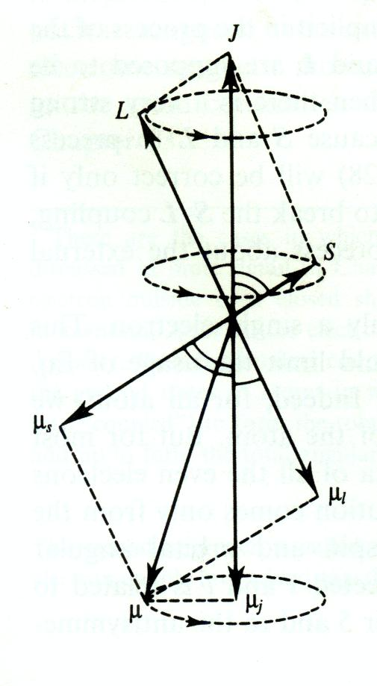

$${\overset{⃑}{μ}}_{j}={\overset{⃑}{μ}}_{l}+{\overset{⃑}{μ}}_{s}={\overset{⃑}{μ}}_{j,⊥}+{\overset{⃑}{μ}}_{j,∥}$$

$$μ_{j}=μ_{j,∥}={\overset{⃑}{μ}}_{l}∙\left(\frac{L^{2}+I^{2}-S^{2}}{2LI}\right)+{\overset{⃑}{μ}}_{s}∙\left(\frac{S^{2}+I^{2}-L^{2}}{2SI}\right)=-\left(g_{l}L∙\frac{L^{2}+I^{2}-S^{2}}{2LI}+g_{s}S∙\frac{S^{2}+I^{2}-L^{2}}{2SI}\right)μ_{B}/ℏ=-\left(g_{l}I∙\frac{L^{2}+I^{2}-S^{2}}{2I^{2}}+g_{s}I∙\frac{S^{2}+I^{2}-L^{2}}{2I^{2}}\right)μ_{B}/ℏ=-\sqrt{j(j+1)}\left(\frac{3}{2}+\frac{S^{2}-L^{2}}{2I^{2}}\right)μ_{B}=-\sqrt{j(j+1)}g_{j}μ_{B}$$

**朗德因子： $g$**

$$g_{j}=\left(\frac{3}{2}+\frac{S^{2}-L^{2}}{2I^{2}}\right)$$

假定：

$s$ 和 $l$ 耦合成 $j$。若外场很强，以致 $s$ 不能和 $l$ 耦合成 $j$， $s$ 和 $l$ 将分别绕外磁场进动，以上朗德因子的计算式便不再成立；只有当外磁场的强度不足以破坏 $l-s$ 耦合时， $l-s$ 耦合成 $j$， $j$ 绕外磁场进动，上式才是正确的。

任意角动量的磁矩

$$\left\{\begin{aligned}μ_{j}=-\sqrt{j(j+1)}g_{j}μ_{B} \\ μ_{j,z}=-m_{j}g_{j}μ_{B}\end{aligned}\right.$$

朗德因子： $g$

当 $j=l, g_{j}=1$；

当 $j=s, g_{j}=2$；

当 $j=j,$

单电子原子

$$g_{j}=\frac{3}{2}+\frac{1}{2}\frac{s^{2}-l^{2}}{j^{2}}$$

多电子原子

$$g_{J}=\frac{3}{2}+\frac{1}{2}\frac{S^{2}-L^{2}}{I^{2}}$$

$${{}_{}^{2S+1}L}_{J}$$

Note： $2S+1$ 是自旋角动量 $S$ 在 $z$ 方向上投影的数目，即 $m_{S}=-S,-S+1,⋯,S-1,S$； $J$ 的取值也有 $2S+1$ 个，即 $J=L+S,L+S-1,⋯,|L-S|$。

态的重数表示 $J$ 取值的数目：

单重态

$$s=0, 2s+1=1$$

$$J=L$$

双重态

$$s=1/2, 2s+1=2$$

$$J=L+\frac{1}{2},L\frac{1}{2}$$

三重态

$$s=1, 2s+1=3$$

$$J=L+1,L,L-1$$

四重态

$$s=3/2, 2s+1=4$$

$$J=L+\frac{3}{2},L+\frac{1}{2},L-\frac{1}{2},L-\frac{3}{2}$$

**跃迁选择定则**

电偶极辐射

单电子

$$∆l=±1$$

$$∆m_{l}=0,±1$$

相较多电子原子的跃迁选择定则： $S$ 前后不变， $∆S=0$ 成立；由于 $j≠0$，所以不存在 $0→0$ 的 $∆j$；也不会有 $∆l=0$。

多电子

$L-S$ 耦合

$$∆l=±1$$

$$∆L=0,±1$$

$$∆J=0,±1 (J=0→J'=0 除外)$$

$$∆S=0$$

第一条针对单个电子，其余对原子。

$s=0$ 和 $s=1$ 态之间的跃迁是禁戒的，由于电偶极辐射不会改变电子自旋方向。

$j-j$ 耦合

$$∆j=0,±1$$

$$∆J=0,±1 (J=0→J'=0 除外)$$